

**Cahier d’analyse**

Projet The Independent Supervisor

Table des matières

I. Introduction 5

1. Rappel sur le projet 5

a) Contexte du projet 5

b) Objectif général du projet 5

2. Rappel sur l’architecture 6

a) Existant 6

b) Objectif 7

II. Analyse et Modélisation 8

1. Modélisation UML 8

a) Diagrammes de séquence 8

Ajout d’une idée/suggestion 8

Consultation d’une idée/suggestion 9

Ajout d’une application 10

Modification d’une configuration d’une application 11

Suppression d’une application 12

Démarrer une application 13

Arrêter une application 14

Mise à jour d’une application 15

Supervision d’une application 16

Redémarrage automatique en cas de crash d’une application 17

Arrêt automatique en cas de manque de ressources 18

b) Diagramme de classes 19

2. MEAN Stack 20

a) MongoDB 21

Base de données 21

Orienté documents 22

b) Angular 23

Module 24

Composant 24

Template 24

Métadonnées 24

c) Node.JS 26

d) Express 27

3. Serveur dédié 28

a) Hébergement 28

b) Arborescence des fichiers 29

Serveur Web (Front / Back End) 29

Parc d’applications 30

|  |  |
| --- | --- |
| Commentaire | Date de modification |
| Création du document | 13/11/2018 |
| Prévision de la partie Analyse & Modélisation | 26/11/2018 |
| Ajout de plusieurs diagrammes de séquence | 27/11/2018 |
| Ajout des derniers diagrammes de séquence | 03/12/2018 |
| Descriptions des technologies qui correspondent aux besoins | 08/01/2019 |
| Termine les descriptions des technologies | 09/01/2019 |
| Description de l’hébergement | 09/01/2019 |
|  |  |
|  |  |

// WIP

Choix des technologies

Diagramme de classes

Mock up interface Web

Description de l’hébergement (@IP -> site web)

Arborescence des fichiers

Procédure de test

# Introduction

## Rappel sur le projet

### Contexte du projet

Dans le cadre de notre formation en école d’ingénieurs, nous devons réaliser un projet de fin d’études durant notre 5e année. Ce projet débute mi-Septembre 2018 correspondant à notre début de période école pour cette dernière année, pour finir à la fin de notre période école, pendant le mois de Février 2019. Étant donné que le projet se déroule en même temps que la période école, il n’est pas possible de travailler à plein temps sur le projet, une demi-journée sera donc consacrée au minimum chaque semaine.

The Independent Gamers est une équipe de joueurs amateurs, cofondé en 2013 par  
Brandon SIMON-VERMOT, cette équipe partage l'idée de fournir une ambiance  
divertissante en proposant diverses activités et la possibilité de rencontrer des  
joueurs réguliers sur une panoplie de jeux divers. The Independent Supervisor est le fruit d'une idée venant du chef de l'équipe de joueurs amateur qui possède un serveur dédié, sur lequel plusieurs serveurs de jeux sont installés.

* Brandon SIMON-VERMOT : Maitre d’œuvre
* Ameur SOUKHAL : Encadrant de projet & maitre d’ouvrage

Pour plus d’informations de manière globale, la lecture du cahier de spécification peut s’avérer utile à la bonne compréhension du projet.

### Objectif général du projet

Le besoin de ce projet est de superviser les serveurs de jeux et offrir la possibilité de les mettre à jour automatiquement, de les maintenir. Pour ce faire, des lancements, des arrêts d’application (via des commandes enregistrées associé à une application par exemple) seront exécutés automatiquement pour remplacer la maintenance manuelle, ce qui est fait actuellement. Ce projet part de zéro, aucun site Web et les outils liés (serveur Web, BDD, …) ne sont déjà installés sur le serveur dédié, seuls les serveurs de jeux sont actuellement présents. Cette application web permettra donc de pouvoir exécuter une application ou l’arrêter grâce aux informations enregistrer par les administrateurs de l’application Web. Notamment les informations autour de chaque serveur de jeu (emplacement du dossier du serveur, commande de lancement, commande de sauvegarde), qui ici dans le cadre de ce projet seront les applications du parc soumis à la supervision.

## Rappel sur l’architecture

### Existant

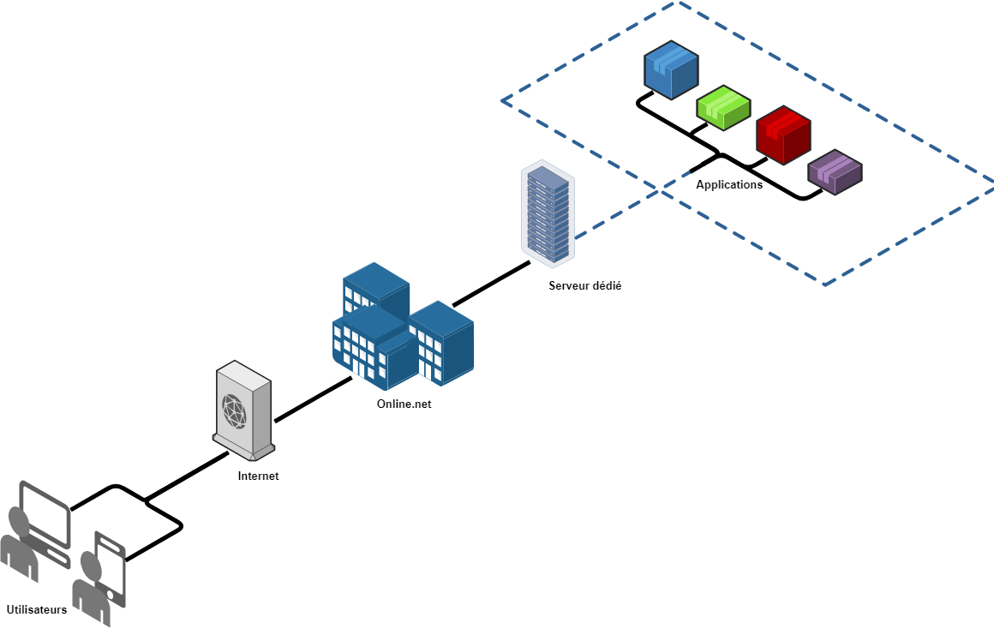

Chaque serveur de jeu, chaque application, présent sur le serveur dédié, qui est actuellement sous Lubuntu, a donc besoin d'être maintenu, d'être redémarré s'il y a une erreur, via des lignes de commandes. Cela demande du temps et un accès au serveur via une application de télémaintenance ou via un hyperviseur, actuellement KVM.

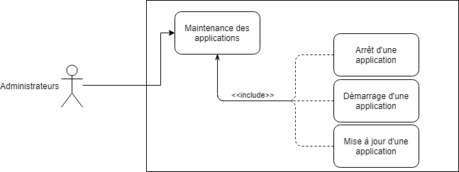

Le cas d’utilisation actuel, ne prends pas en compte les joueurs, puisque leurs seules interactions se limitent à la connexion et la communication avec les applications qui sont démarrées sur le serveur dédié. Dans le cadre actuel, il n’y a qu’un seul administrateur qui puisse se connecter sur le serveur dédié pour réaliser la maintenance du parc d’application.

### Objectif

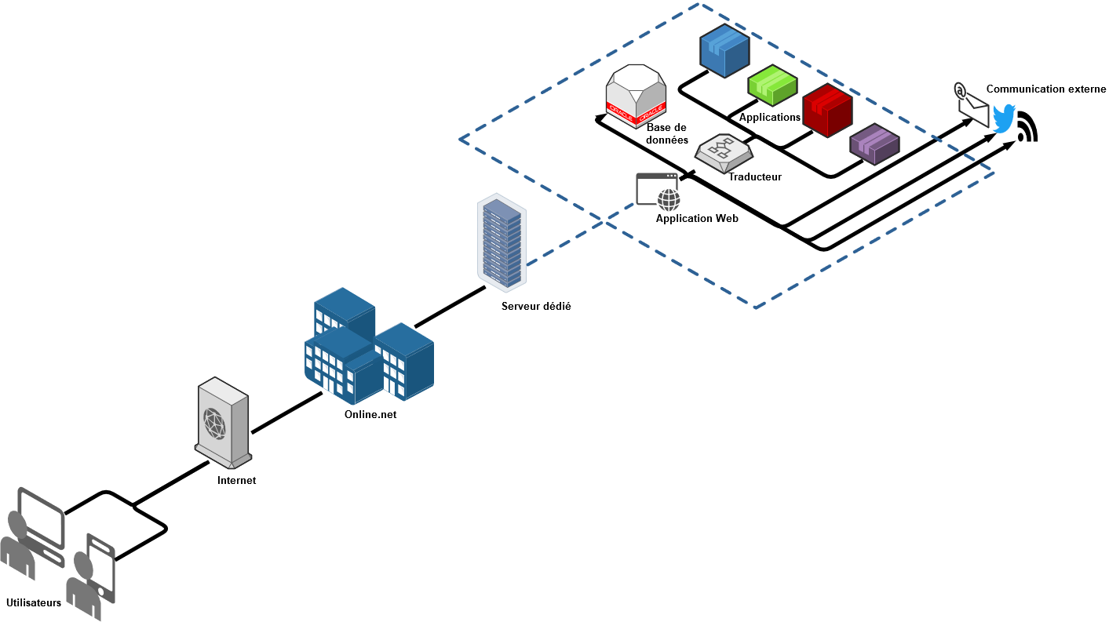

Pour mieux représenter le projet, ci-dessus se trouve un schéma comprenant les différents acteurs et éléments constituant l’architecture générale du système envisageable à la fin du projet. Dans un premier temps nos acteurs seront nos utilisateurs (administrateurs ou non), ils devront avoir une connexion Internet pour accéder à l’application Web, cette application est hébergée sur un serveur dédié appartenant au fournisseur Online.net.

L’application Web étant le cœur du projet, elle est associée à différents éléments, une base de données contenant les différentes configurations de nos applications, dans le cadre de ce projet ce seront des serveurs de jeux. Ces applications sont différentes ce qui indique qu’elles peuvent avoir un moyen de communication différent, d’où l’intérêt d’avoir un élément qui nous servira de traducteur, dans le but de transmettre correctement l’information souhaitée.

Cette même application Web permettra de communiquer des informations sur l’état actuel des serveurs de jeux, pour cela il devra être possible de communiquer via différents moyens afin d’en informer nos utilisateurs, via par exemple le réseau social Twitter ou encore un flux RSS.

L’application Web devra pouvoir envoyer des mails aux administrateurs pour les prévenir en cas de problème mais aussi pour toute demandes et suggestions envoyés par nos utilisateurs via l’application Web.

# Analyse et Modélisation

## Modélisation UML

### Diagrammes de séquence

Pour tous les diagrammes présents ci-dessous, une authentification est nécessaire au préalable. Cette authentification est simple, on demande un nom d’utilisateur/adresse mail en tant qu’identifiant pour un utilisateur et un mot de passe associé.

#### Ajout d’une idée/suggestion

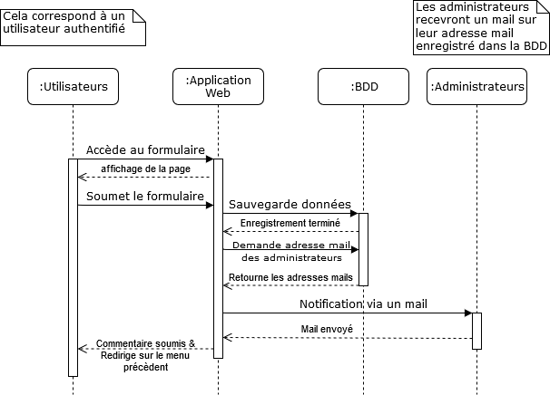

#### Consultation d’une idée/suggestion

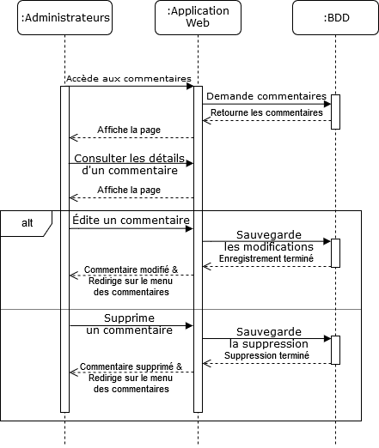

#### Ajout d’une application

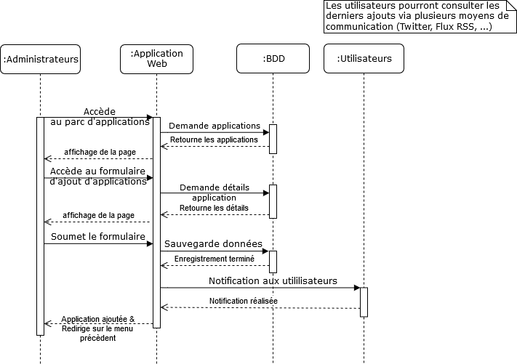

#### Modification d’une configuration d’une application

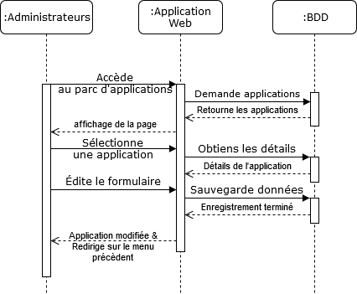

#### Suppression d’une application

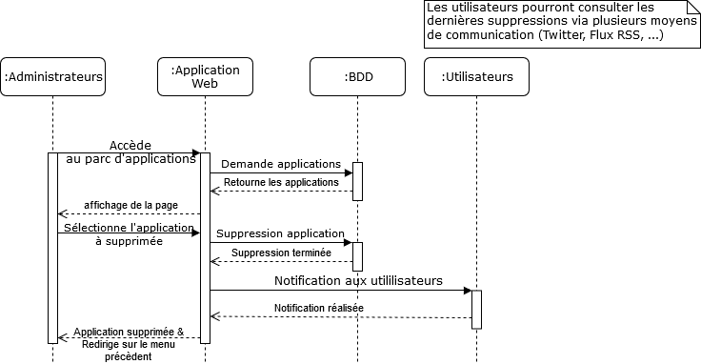

#### Démarrer une application

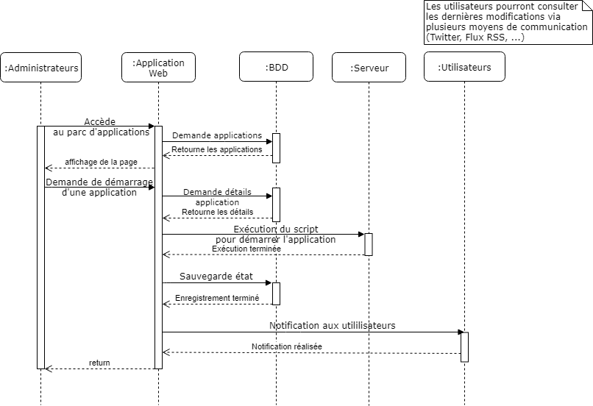

#### Arrêter une application

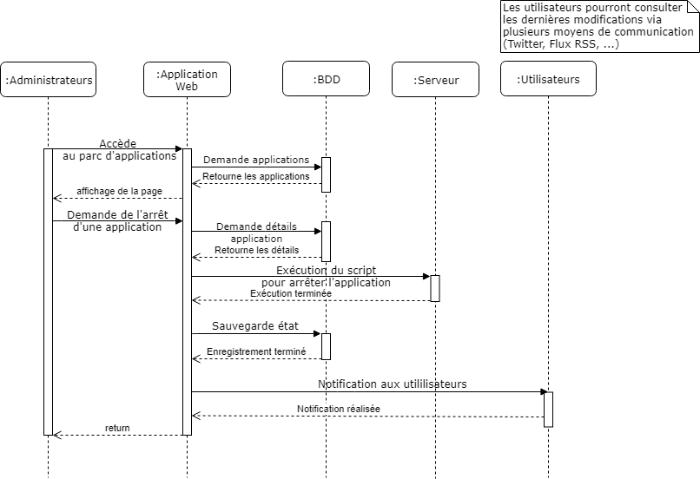

#### Mise à jour d’une application

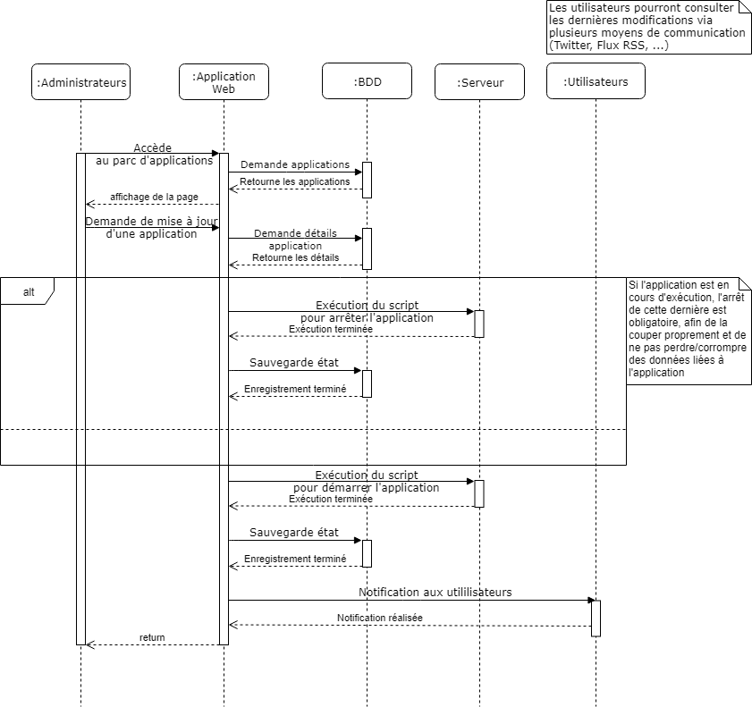

#### Supervision d’une application

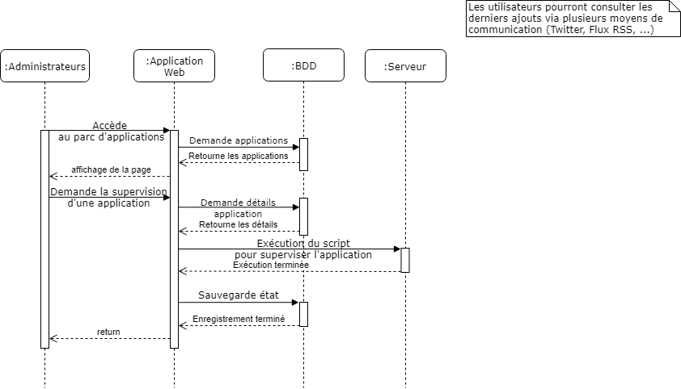

#### Redémarrage automatique en cas de crash d’une application

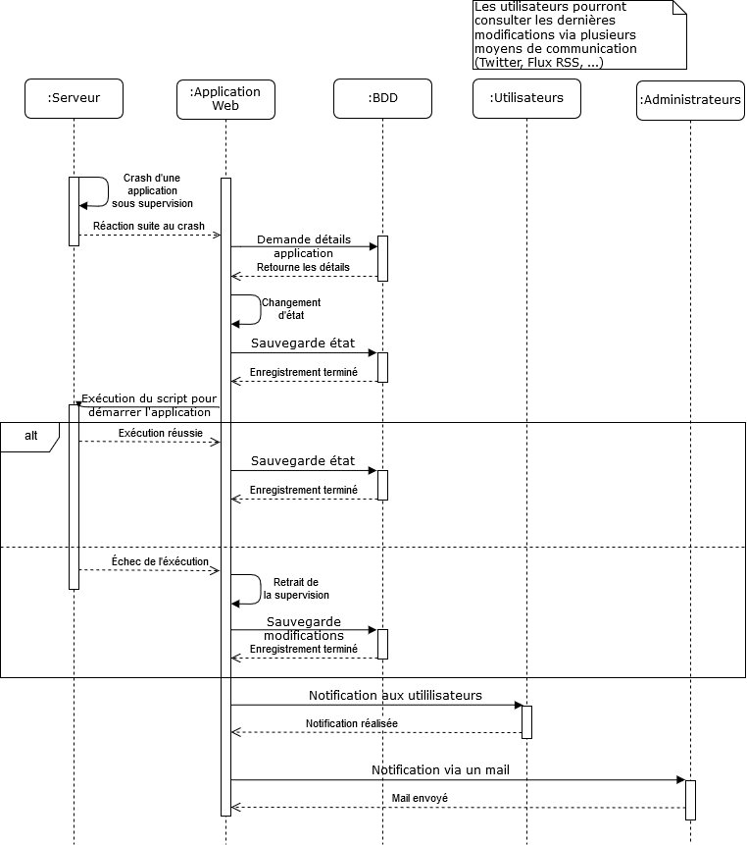

#### Arrêt automatique en cas de manque de ressources

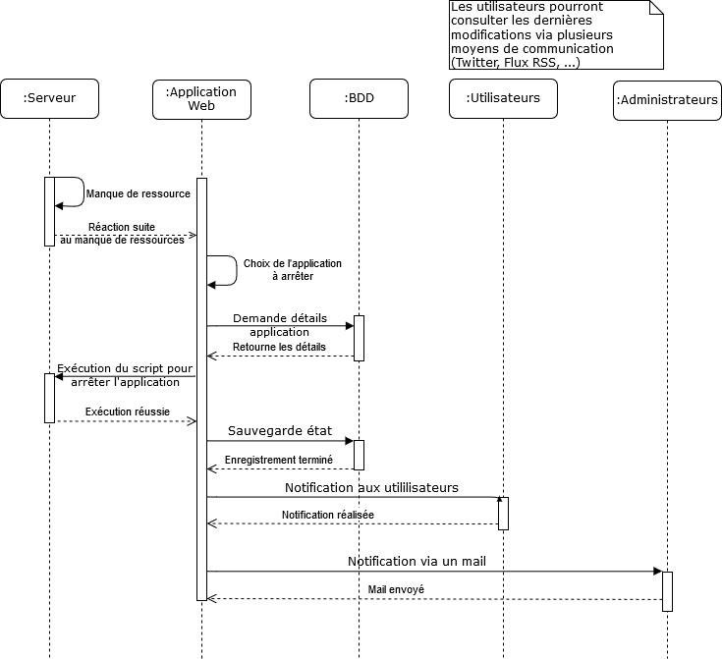

### Diagramme de classes

## MEAN Stack



MEAN est un paquet de logiciel JavaScript gratuit et open-source pour la création de sites Web dynamiques et d'applications Web.

Le paquet MEAN est composé de MongoDB, Express.js, Angular et Node.js. Comme tous les composants des programmes de support de la pile MEAN sont écrits en JavaScript, les applications MEAN peuvent être écrites dans un seul langage pour les environnements d'exécution côté serveur et côté client (cependant côté client, le langage TypeScript sera utilisé, contrairement avec une utilisation d’AngularJS, le langage JavaScript serait utilisé).

L'acronyme MEAN a été inventé par Valeri Karpov, un développeur de MongoDB.

Les composants de la pile MEAN sont les suivants :

* MongoDB, base de données NoSQL
* Express.js, framework web tournant sur Node.js
* Angular, (communément appelé "Angular 2+" ou "Angular v2 et plus") est un framework d'application web open-source basé sur TypeScript.
* Node.js, un environnement d'exécution pour les applications serveur et réseau orientées événements.

### MongoDB



#### Base de données

Une base de données est une collection d’informations organisées afin d’être facilement consultables, gérables et mises à jour facilement. Au sein d’une base de données, les données sont organisées en lignes, colonnes et tableaux. Elles sont indexées afin de pouvoir facilement trouver les informations recherchées à l’aide d’un logiciel informatique. A chaque modification de la base de données de nouvelles informations sont ajoutées ou sont mises à jour, voir éventuellement supprimées.

Elles peuvent se chargent de créer, de mettre à jour ou de supprimer les données souhaitées. Elles peuvent permettre d’effectuer des recherches parmi les données qu’elles contiennent sur demande de l’utilisateur.

Les bases de données sont stockées sous forme de fichiers ou d’ensemble de fichiers sur tout type d’appareil de stockage. Les bases de données dites traditionnelles sont organisées par champs, enregistrements et fichiers. Un champ est une seule pièce d’information (ex : ville => TOURS). Un enregistrement est un ensemble de champs (ex : prénom => Brandon, nom => SIMON-VERMOT, ville => TOURS, …). Ces enregistrements sont stockés sous formes de fichiers.

Comme parfait exemple, un répertoire téléphonique peut représenter un fichier qui compose la base de données. Ce répertoire est constitué d’un ensemble d’enregistrements, dont chaque enregistrement regroupe trois champs : nom, adresse et numéro de téléphone.

#### 

#### Orienté documents

MongoDB est un système de base de données orienté documents. A l’inverse avec un système de base de données « traditionnel », dites base de données relationnelle, les données sont stockées par ligne dans des tables. Et il est souvent nécessaire de faire des jointures sur plusieurs tables afin de tirer des informations assez pertinentes de la base.

Dans un système orienté documents, les données sont modélisées sous forme de document sous un format JSON.

On ne parle plus de tables et d’enregistrements mais de collections et de documents. Ce système de gestion de données nous évite ainsi de faire des jointures de tables car toutes les informations propres à un certain donnée sont stockées dans un même document.

Les documents sont les unités de base dans une base MongoDB. Ils sont équivalents aux objets JSON et sont comparables aux enregistrements d'une table dans une base de données relationnelle.

Tout document appartient à une collection et a un champ appelé _id qui identifie le document dans la base de données. Le champ _id est donc unique afin d’identifier correctement un document.

MongoDB enregistre les documents sur l’espace de stockage sous un format BSON (JSON binaire).

Une collection est un ensemble de documents, l'équivalent d'une table en relationnel. Contrairement aux bases de données relationnelles, les champs des documents d'une collection sont libres et peuvent être différents d'un document à un autre. Le seul champ commun est obligatoire est le champ "_id".

Néanmoins pour que la base soit maintenable, il est préférable d'avoir dans une collection des documents de même type.

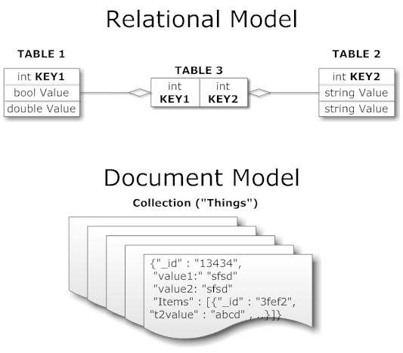

### Angular



Le framework Angular 2 (successeur de AngularJS de Google) est un framework JavaScript pour créer des applications monopages (SPA : Single Page Application), web et mobiles.

Grâce à ce framework, il est possible de réaliser différents projets. On peut développer des petits outils interactifs pour un site web existant (moteur de recherche, module de réservation).

On peut constituer un site web complet, qui peut être totalement compatible sur un navigateur web mobile mais aussi le développement d’une application mobile est disponible.

Angular2 est un framework orienté composants. Lors d’un développement d’une application, en réalité une multitude de petits composants sont codés, qui une fois assemblés tous ensembles, constitueront une application à part entière. Un composant est l’assemblage d’un morceau de code HTML, et d’une classe Javascript dédiés à une tâche particulière.

Ces composants reposent sur le standard des Web Components, pensés pour découper une page web en fonction de leur rôle (barre de navigation, boîte de dialogue pour chatter, contenu principal d’une page). Un composant est censé être une partie qui fonctionne de manière autonome dans une application.

Toute une application tiendra dans une simple page HTML, Angular fournit plusieurs librairies, dont certaines d’entre elles forment le coeur du framework.

Les 4 éléments à la base de toute application Angular 2 :

* Module
* Composant
* Template
* Métadonnées

#### Module

Un module est une brique d’une application, qui, une fois assemblée à d’autres briques, forme une application à part entière. Chaque module étant dédié à une fonctionnalité particulière.

Par exemple, le module @angular/core est un module Angular 2 qui contient la plupart des éléments de base dont nous aurons besoin pour construire une application.

#### Composant

Des composants sont la base des applications Angular 2, chaque composant contrôlera un bout de l’interface utilisateur, aussi appelé vue.

La logique d’application d’un composant (ce qu’il doit faire pour supporter la vue) est définit à l’intérieur d’une classe, et cette classe interagit avec la vue à travers un ensemble de propriétés et de méthodes.

Chaque nom de composant est suffixé par “Component”, afin de respecter un standard.

#### Template

Un template est simplement une “vue”, associée à un composant. A chaque fois que l’on définit un composant, on lui associe toujours un template. Un template est une forme spéciale de HTML qui dit à Angular ce que doit afficher le composant.

Parfois un template contient simplement des balises HTML, ce qui n’a rien de particulier, mais il est possible de rendre dynamique ce template en insérant des variables qui pourront être modifié au cours du visionnage de la page, sans pour autant recharger cette page.

Angular identifie une variable grâce à une syntaxe particulière, le nom de la variable doit être entouré d’accolades, on indique ainsi à Angular 2 que cette variable n’est pas disponible dans le template mais que la valeur de cette variable se trouve dans le composant qui gère ce template.

#### Métadonnées

Les métadonnées indiquent à Angular comment traiter une classe. Une classe peut très bien avoir le suffixe ‘Component’ pour préciser à la lecture que c’est une classe de component.

Cependant comment Angular sait qu’il s’agit vraiment d’un composant et pas d’un modèle, ou d’un service ?

Grâce aux métadonnées nous pouvons ajouter l’annotation @component pour indiquer à Angular que cette classe est un composant.

Les annotations ont souvent besoin d’un paramètre de configuration. Le décorateur @component n’échappe pas à cette règle, et prend en paramètre un objet qui contient les informations dont Angular a besoin pour créer et lier le composant et son template.

Les deux options de configuration obligatoires lors de la définition d’un composant sont :

* Selector : Un sélécteur est un identifiant unique dans une application, qui indique à Angular de créer et d’insérer une instance de ce composant à chaque fois qu’il trouve une balise <my-app></my-app>dans du code HTML d’un composant parent.
* Template : Le code du template lui-même, il est également possible d’écrire le code du template dans un fichier à part, auquel cas, il faudra remplacer template par templateURL et indiquer le chemin relatif vers le fichier du template.

### Node.JS



Node.js est un environnement permettant d’exécuter du code JavaScript hors d’un navigateur.

Son architecture est modulaire et événementielle. Il est fortement orienté réseau en possédant pour les principaux systèmes d’exploitation (Unix/Linux, Windows, macOS) de nombreux modules réseau (dont voici les principaux par ordre alphabétique : DNS, HTTP, TCP, TLS/SSL, UDP). De ce fait, il remplace avantageusement, un serveur web tel qu’Apache.

Créé par Ryan Lienhart Dahl en 2009, cet environnement est devenu rapidement très populaire pour ses deux qualités principales :

* Sa légèreté (en corollaire de sa modularité).
* Son efficacité induite par son architecture monothread (en corollaire de la gestion événementielle que propose nativement l’environnement JavaScript).

Intégrer Node.js dans le développement d’applications web participe donc à la logique actuelle de rendre les opérations d’accès aux données les moins bloquantes possible (pour dépasser la problématique dite du « bound I/O » selon laquelle, avant toute autre cause, la latence globale d’une application est due au temps de latence des accès aux données).

Node.js permet donc, pour les applications web, de créer des serveurs extrêmement réactifs.

### Express



Express est un framework web minimaliste, simple mais néanmoins extrêmement puissant. Le squelette d’application qui est généré permet de créer rapidement un programme qui fonctionne.

Ce framework étant basé sur le concept de middlewares, c’est-à-dire des sortent de plugin ou librairie qui propose un service spécifique. Par exemple dans la spécificité d’un web service nous pourrions avoir à faire à la récupération de donnée Json.

## Serveur dédié

### Hébergement

#### Online.net



Online.net fournisse des services d'hébergement pour toutes les tailles d'acteurs Internet dans le monde entier. Ils ont commencé en 1999 et héberge plusieurs centaines de milliers de sites Internet sur nos trois datacenters. Online.net propose des services de noms de domaine, d'hébergement mutualisé, de serveurs dédiés et d'hébergement en datacenter.

Ils sont à ce jour l'un des leaders de l'hébergement Internet en France.

Online est l'un des acteurs majeurs de l'hébergement en France. Créé en 2000 en même temps que le service d'accès à Internet Free, ils sont une filiale à 100% du groupe Iliad, focalisée sur les services d'hébergement Internet destinés aux webmasters et professionnels de l'Internet.

Un serveur dédié est fourni par le client, hébergé par Online.net, pour le déploiement de l’application et les différents tests.

#### DNS

Afin de ne divulguer l’adresse IP en clair, il est intéressant de passer par un service DNS, afin de référencer le serveur dédié par un nom de domaine (www.exemple.com).

Plusieurs services sont disponibles en recherchant sur Internet, il est possible même d’utiliser un service gratuit dans un premier temps. Un passage vers un service payant sera à la charge du client, il pourra donc décider de passer ou non vers un service payant. Il pourra ainsi choisir Online.net pour centraliser tout via le même hébergeur ou tout autre service.

### Arborescence des fichiers

#### Serveur Web (Front / Back End)

#### Parc d’applications